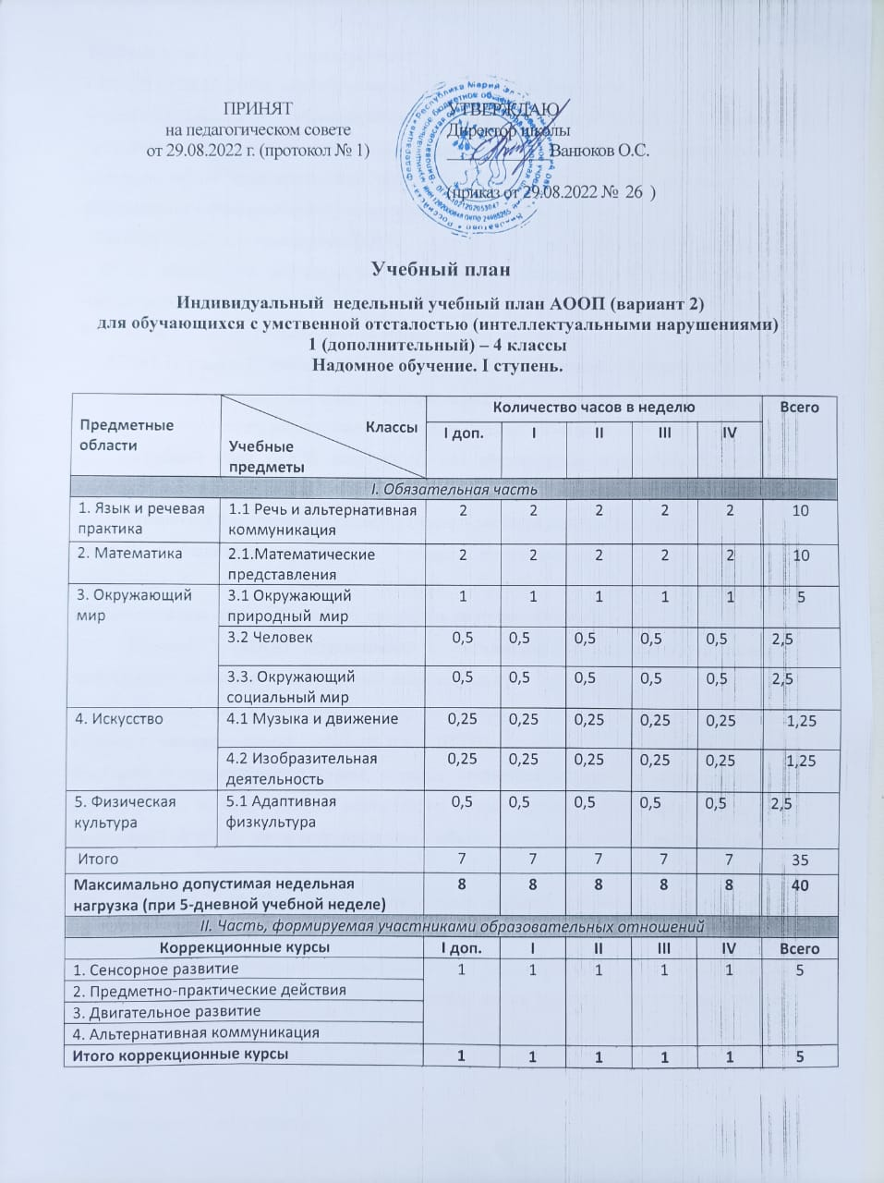
Учебный план составлен в соответствии с:
- ФЗ-273 от 29.12. 2012г. «Об образовании в Российской Федерации»;
- СанПИН 2.4.2.3286-15 «Санитарно-эпидемиологические требования к условиям и организации обучения и воспитания в организациях, осуществляющих образовательную деятельность по адаптированным основным общеобразовательным программам для обучающихся с ограниченными возможностями здоровья »;
- Уставом МБОУ «Виловатовская СОШ»;
- ФГОС образования обучающихся с умственной отсталостью (интеллектуальными нарушениями, утверждённого приказом Министерства образования и науки Российской Федерации №1599 от 19 декабря 2014 года;
- АООП (вариант 2) для обучающихся с умеренной, тяжелой, глубокой умственной отсталостью (интеллектуальными нарушениями), с тяжелыми и множественными нарушениями развития, утверждённой приказом №15 от 26 августа 2019 года.
Учебный план АООП (вариант 2) для обучающихся с умеренной, тяжелой, глубокой умственной отсталостью (интеллектуальными нарушениями), с тяжелыми и множественными нарушениями развития (далее – учебный план) обеспечивает введение в действие и реализацию требований Стандарта, определяет общий объем нагрузки и максимальный объем учебной нагрузки обучающихся, состав и структуру образовательных областей, учебных предметов по годам обучения.
Вариант 2 АООП обучающихся с умственной отсталостью (нарушениями интеллекта) включает специальную индивидуальную программу развития (СИПР). Учебный план, разрабатываемый образовательной организацией на основе АООП, включает индивидуальный учебный план (ИУП), содержащий предметные области, предметы и коррекционные курсы, которые соответствуют особым образовательным возможностям и потребностям конкретного обучающегося. Общий объём нагрузки, включенной в ИУП, не может превышать объем, предусмотренный учебным планом АООП.
Учебный план обеспечивает возможность обучения на государственных языках субъектов Российской Федерации, а также возможность их изучения, в случаях, предусмотренных законодательством Российской Федерации в области образования, и устанавливают количество занятий, отводимых на их изучение, по классам (годам) обучения.
Примерный учебный план организации, реализующей вариант 2 АООП, включает две части:
I – обязательная часть, включает;
II – часть, формируемая участниками образовательного процесса, включает.
Учебный план учитывает образовательные потребности, индивидуальные возможности и особенности развития обучающихся. Процесс обучения по предметам организуется в форме урока. Учитель проводит урок для конкретного ученика. Продолжительность индивидуальных занятий не должна превышать 25 мин., фронтальных, групповых и подгрупповых занятий – не более 40 минут. В учебном плане устанавливается количество учебных часов по предметам обучения на единицу обучающихся. Единицей обучающихся считается: один ученик (индивидуальная работа), группа (2 3 обучающихся), класс (все обучающиеся класса).
Коррекционные курсы реализуются, как правило, в форме индивидуальных занятий. Выбор дисциплин коррекционно-развивающей направленности для индивидуальных и групповых занятий, их количественное соотношение может осуществляться образовательной организацией самостоятельно, исходя из особенностей развития обучающихся с умственной отсталостью и на основании рекомендаций психолого-медико-педагогической комиссии/консилиума и индивидуальной программы реабилитации инвалида. Продолжительность коррекционного занятия варьируется с учетом психофизического состояния ребенка до 25 минут.
В часть, формируемую участниками образовательных отношений, входит и внеурочная деятельность, которая направлена на развитие личности развитие личности обучающегося средствами физического, нравственного, эстетического, трудового воспитания, а также на расширение контактов обучающихся с обычно развивающимися сверстниками и взаимодействие с обществом. Организация внеурочной воспитательной работы является неотъемлемой частью образовательного процесса в образовательной организации.
Чередование учебной и внеурочной деятельности в рамках реализации АООП и СИПР определяет образовательная организация.
Время, отведённое на внеурочную деятельность (внеклассную воспитательную работу), не учитывается при определении максимально допустимой недельной нагрузки обучающихся, но учитывается при определении объёмов финансирования, направляемых на реализацию АООП.
Продолжительность учебного года составляет 33 недели для обучающихся в возрасте 7 лет (в 1 дополнительном классе) и 34 недели для обучающихся остальных классов. Продолжительность каникул в течение учебного года составляет не менее 30 календарных дней, летом – не менее 8 недель. Для обучающихся 1 доп. класса устанавливаются в течение года дополнительные недельные каникулы.

